**ÍNDICE GENERAL**

**INTRODUCCIÓN**2

**OBJETIVOS**3

**MARCO TEORICO**4

DESCRIPCION DE LOS MATERIALES**5**

**METODOLOGIA** 14

DESCRIPCION DEL FUNCIONAMIENTO14

**CONCLUSIONES** 16

**RECOMENDACIONES**16

**GRAFICOS** ………………………………………………………………….17

**ANEXOS**18

**BIBLIOGRAFÍA**………………………………………………………………19

INTRODUCCION

El presente proyecto trata de resolver mediante el uso de tecnología un problema que se presenta comúnmente en cultivos que se encuentran al aire libre por un largo tiempo, para ello se debe conocer en primer lugar que un invernadero es una construcción agrícola , usada para el cultivo y la protección de plantas, posee una cubierta de película plástica traslucida que no permite filtraciones de agua y que cuyo objetivo es simular las condiciones climáticas más adecuadas para el crecimiento y desarrollo de las plantas cultivadas, sin tener que depender del exterior .

Los cultivos pueden presentar distintos tipos de problemas algunos de ellos como la nutrición, el riego, las enfermedades y las malezas son manejados con relativa eficacia por el hombre, sin embargo existen otros tipos de factores climáticos como: humedad, temperatura y luz que pueden ser controlados precisamente con la creación de invernaderos, estos se pueden optimizar haciendo uso de la tecnología generando así un mejor control de los factores que por lo general ocasionan inconvenientes.

El proyecto plantea mediante el uso de Arduino y una aplicación para Android poder optimizar un invernadero para así darle mayor tiempo de vida a los cultivos, llevando así un buen control de los factores que influyen directamente en el desarrollo de las plantas, el proyecto se enfocará principalmente en hacer monitoreo de la temperatura, humedad y presencia o ausencia de luz solar, esta información será mostrada en la aplicación móvil que es desarrollada con el fin de darle al usuario los datos precisos.

****OBJETIVOS****

**OBJETIVOS GENERALES**

* **Crear una maqueta que simule un invernadero**
* **Diseñar una aplicación que se conecte con un módulo bluetooth**
* **Aplicar conocimientos computacionales en el desarrollo del proyecto**

**OBJETIVOS ESPECIFICOS**

* **Monitorear temperatura, humedad y luz del invernadero mediante sus respectivos sensores.**
* **Establecer una conexión estable entre Arduino, la aplicación móvil y los distintos tipos de sensores ubicados en el invernadero.**
* **Disminuir la temperatura del invernadero cuando la misma alcance los 28 grados Celsius.**
* **Generar luz automáticamente cuando los niveles de luminosidad disminuyan.**

**MARCO TEÓRICO**

**MATERIALES:**

* **Arduino UNO R3**
* **Módulo fotoresistencia**
* **BreadBoard**
* **Cooler**
* **Motor de paso**
* **Módulo Relee**
* **Foco y Boquilla**
* **Módulo Bluetooth HC-05**

**DESCRIPCIÓN DE LOS MATERIALES**

**Para la elaboración del proyecto se tuvieron que utilizar los siguientes materiales, a continuación se describen sus usos y se dan a conocer sus principales características:**

**Arduino UNO R3:**

El Arduino es una plataforma computacional física open-source basada en una simple tarjeta de I/O y un entorno de desarrollo que implementa el lenguaje Processing/Wiring. El Arduino Uno R3 puede ser utilizado para desarrollar objetos interactivos o puede ser conectado a software de tu computadora (por ejemplo, Flash, Processing, MaxMSP). El IDE open-source puede ser descargado gratuitamente (actualmente para Mac OS X, Windows y Linux).

**Caracteristicas:**

* Microcontrolador ATmega328.
* Voltaje de entrada 5-12V.
* 14 pines digitales de I/O (6 salidas PWM).
* 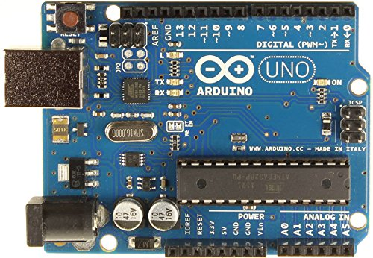5 entradas análogas.
* 32k de memoria Flash.
* Reloj de 16MHz de velocidad.

**Módulo Fotoresistencia**

Este módulo sensor de luz detecta la intensidad de la luz del ambiente. En función de la cantidad de luz que se expone la resistencia del sensor varía, originando cambios en el voltaje de salida. Posee salidas de señales analógicas y digitales. El potenciómetro puede ser utilizado para ajustar el sensibilidad de la salida digital.

**Caracteristicas**

* Voltaje de alimentación: 3.3 – 5V
* Sensibilidad: Ajustable
* Salida: Digital

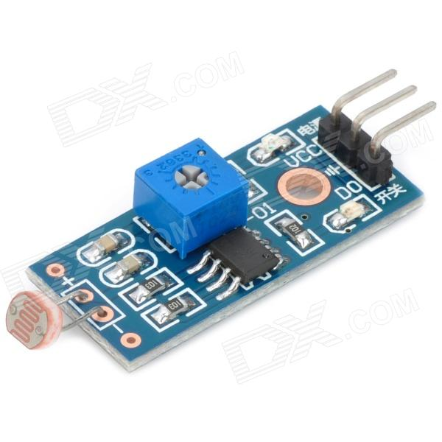

**BreadBoard o Protoboard**

Una placa de pruebas (en [inglés](https://es.wikipedia.org/wiki/Idioma_ingl%C3%A9s): protoboard o breadboard) es un tablero con orificios que se encuentran conectados eléctricamente entre sí de manera interna, habitualmente siguiendo patrones de líneas, en el cual se pueden insertar [componentes electrónicos](https://es.wikipedia.org/wiki/Componente_electr%C3%B3nico) y cables para el armado y prototipado de circuitos electrónicos y sistemas similares.

**Caracteristicas**

* Canal central: Es la región localizada en el medio del protoboard, se utiliza para colocar los circuitos integrados.
* Buses: Los buses se localizan en ambos extremos del protoboard, se representan por las líneas rojas (buses positivos o de voltaje) y azules (buses negativos o de tierra) y conducen de acuerdo a estas, no existe conexión física entre ellas. La fuente de poder generalmente se conecta aquí.
* Pistas: La pistas se localizan en la parte central del protoboard, se representan y conducen según las líneas rosas

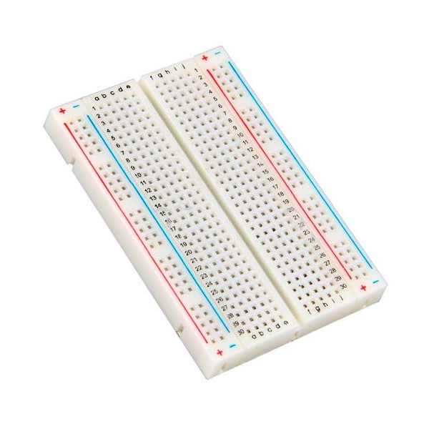

**Cooler**

Por lo general el aire caliente es sacado desde el interior del dispositivo con los coolers. Los cooler se utilizan especialmente en las fuentes de energía, generalmente en la parte trasera del gabinete de la computadora. ... Incluso a veces son usados en distintas partes del gabinete para una refrigeración general.

**Caracteristicas**

* Rodamiento: MagLev (Sin rodamiento, por Levitación Magnética - libre de rosamiento y lubricantes)
* Tensión: 12VDC
* Corriente: 2mA
* Consumo: 5.4W
* Velocidad de rotación: 3700rpm
* Gira en sentido horario
* Flujo de aire: 108.2 CFM
* 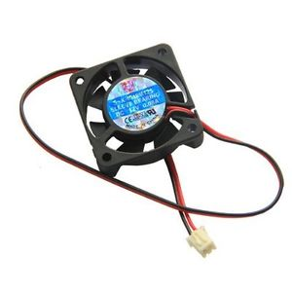Ruido: 44dB

**Motor de paso**

Los motores eléctricos, en general, basan su funcionamiento en las fuerzas ejercidas por un campo electromagnético y creadas al hacer circular una corriente eléctrica a través de una o varias bobinas. Si dicha bobina, generalmente circular y denominada estator, se mantiene en una posición [mecánica](http://www.monografias.com/trabajos35/newton-fuerza-aceleracion/newton-fuerza-aceleracion.shtml) fija y en su interior, bajo la influencia del campo electromagnético, se coloca otra bobina, llamada rotor, recorrida por una corriente y capaz de girar sobre su eje, esta última tenderá a buscas la posición de [equilibrio](http://www.monografias.com/trabajos/tomadecisiones/tomadecisiones.shtml) magnético, es decir, orientará sus polos NORTE-SUR hacia los polos SUR-NORTE del estator, respectivamente.

**Caracteristicas**

* Larga vida.
* Velocidad de respuesta elevada (<1ms).
* Posicionamiento dinámico preciso.
* Reinicialización a una posición preestablecida.
* Frecuencia de trabajo variable.
* Funcionamiento sincrónico bidireccional.
* Sincronismo unidireccional en régimen de sobrevelocidad.
* Carencia de escobillas.
* Insensibilidad al choque en régimen dinámico, a la regulación de la fuente de alimentación.  
    
  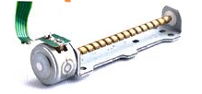

**Módulo Relee**

Este módulo de relevadores (relés) para conmutación de cargas de potencia. Los contactos de los relevadores están diseñados para conmutar cargas de hasta 10A y 250VAC (30VDC), aunque se recomienda usar niveles de tensión por debajo de estos lí­mites. Las entradas de control se encuentran aisladas con optoacopladores para minimizar el ruido percibido por el circuito de control mientras se realiza la conmutación de la carga. La señal de control puede provenir de cualquier circuito de control TTL o CMOS como puede ser un microcontrolador. Este módulo es ideal para conmutar cargas de corriente alterna conectadas a la red eléctrica. Soporta todos los microcontroladores, aplicaciones en zonas industriales, control del PLC, entre otros.

Este módulo es capaz de controlar varios equipamientos de alta corriente durante un tiempo prolongado. Puede ser controlado por muchos microcontroladores como Arduino, 8051, AVR, PIC, DSP, ARM, MSP430, TTL.

**Caracteristicas**

|  |  |
| --- | --- |
| * Plataforma | Arduino, 8051, AVR, PIC, DSP, ARM, MSP430, TTL |
| * Normas internacionales de seguridad | Control de carga, área regional de tanque de aislamiento |
| * Aislamiento | Si |
| * Interfaz | Estándar |
| * Control | Dispositivos varios/cargas |
| * Voltaje de operación | 250VAC/30VDC |
| * Voltaje de la bobina (relé) | 5V |
| * Corriente de operación | 10ª |
| * Corriente de activación por relé | 15mA~20mA |
| * Canales | 4 (independientes protegidos con Optoacopladores) |
| * LED indicador | Para cada canal (cuando bobina está activa) |
| * Tamaño | 6.8cm x 4.9cm x 1.6cm |

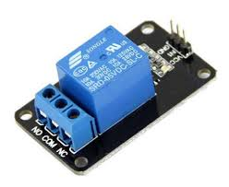

**Foco y Boquilla**

En [iluminación](https://es.wikipedia.org/wiki/Iluminaci%C3%B3n_f%C3%ADsica), el foco es un elemento [óptico](https://es.wikipedia.org/wiki/%C3%93ptica) destinado a [proyectar la luz](https://es.wikipedia.org/wiki/Iluminaci%C3%B3n_f%C3%ADsica) de una [lámpara](https://es.wikipedia.org/wiki/L%C3%A1mpara) hacia una región concreta.

Los portalámparas destinados a las [bombillas](https://es.wikipedia.org/wiki/L%C3%A1mpara_el%C3%A9ctrica) o lámparas eléctricas [de incandescencia](https://es.wikipedia.org/wiki/L%C3%A1mpara_incandescente) tienen diversas formas, pero las más empleadas son las de [rosca](https://es.wikipedia.org/wiki/Roscado) Edisson y bayoneta y cabe distinguir las que tienen [interruptor](https://es.wikipedia.org/wiki/Interruptor) en el cuerpo del portalámparas de las que no lo tienen. En general, se componen de un envolvente tubular, cerrada por un casquete esférico en la parte inferior, casquete que es atravesado por los conductores aislados que conducen la corriente.

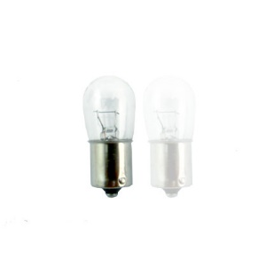

**Módulo Bluetooth HC-05**

El módulo de bluetooth HC-05  es el que ofrece una mejor relación de precio y características, ya que es un módulo Maestro-Esclavo, quiere decir que además de recibir conexiones desde una PC o tablet, también es capaz de generar conexiones hacia otros dispositivos bluetooth. Esto nos permite por ejemplo, conectar dos módulos de bluetooth y formar una conexión punto a punto para transmitir datos entre dos microcontroladores o dispositivos.

**Caracteristicas**

* Especificación bluetooth v2.0 + EDR (Enhanced Data Rate)
* Puede configurarse como maestro, esclavo, y esclavo con autoconexión (Loopback) mediante comandos AT
* Chip de radio: CSR BC417143
* Frecuencia: 2.4 GHz, banda ISM
* Modulación: GFSK (Gaussian Frequency Shift Keying)
* Antena de PCB incorporada
* Potencia de emisión: ≤ 4 dBm, Clase 2
* Alcance 5 m a 10 m
* Sensibilidad: ≤ -84 dBm a 0.1% BER
* Velocidad: Asincrónica: 2.1 Mbps (max.)/160 kbps, sincrónica: 1 Mbps/1 Mbps
* Seguridad: Autenticación y encriptación (Password por defecto: 1234)
* Perfiles: Puerto serial Bluetooth
* Módulo montado en tarjeta con regulador de voltaje y 6 pines suministrando acceso a VCC, GND, TXD, RXD, KEY y status LED (STATE)
* Consumo de corriente: 50 mA
* El pin RX del módulo requiere resistencia de pull-up a 3.3 V (4.7 k a 10 k). Si el microcontrolador no tiene resistencia de pull-up interna en el pin Tx se debe poner externamente.
* Voltaje de alimentación: 3.6 V a 6 V
* Dimensiones totales: 1.7 cm x 4 cm aprox.
* Temperatura de operación: -20 ºC a +75 ºC

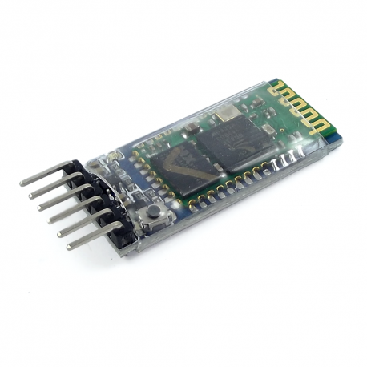

**METODOLOGIA**

**DESCRIPCIÓN DEL PROCEDIMIENTO**

Para la implementación del proyecto se tuvo que programar en el IDE de arduino y conocer cada uno de los componentes que captarán información del interior del invernadero para posteriormente procesar los datos que generan y dar las respectivas salidas, las cuales desempeñarán un rol muy importante dentro del monitoreo del invernadero.

Entre las funcionalidades principales está hacer un monitoreo de la temperatura, esta función se la realizará mediante el uso del módulo DHT11 que nos enviará la temperatura en la que se encuentra el ambiente dentro del invernadero y en caso que dicho dato sea mayor que 28 grados Celsius se producirá una señal para encender un ventilador que se encargará de hacer que la temperatura disminuya paulatinamente.

Otra funcionalidad que se ha agregado es que al haber ausencia de luz natural, el sistema automáticamente mandará una señal que permita encender un foco para así darle iluminación al interior del invernadero, esto se lo realizará mediante el uso del módulo fotoresistencia.

A continuación se presenta el código que se utilizó para la elaboración del proyecto:

1. 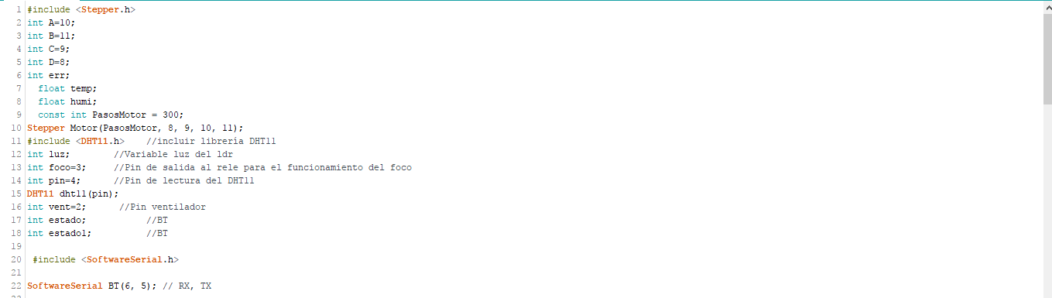**DECLARACIONES**
2. 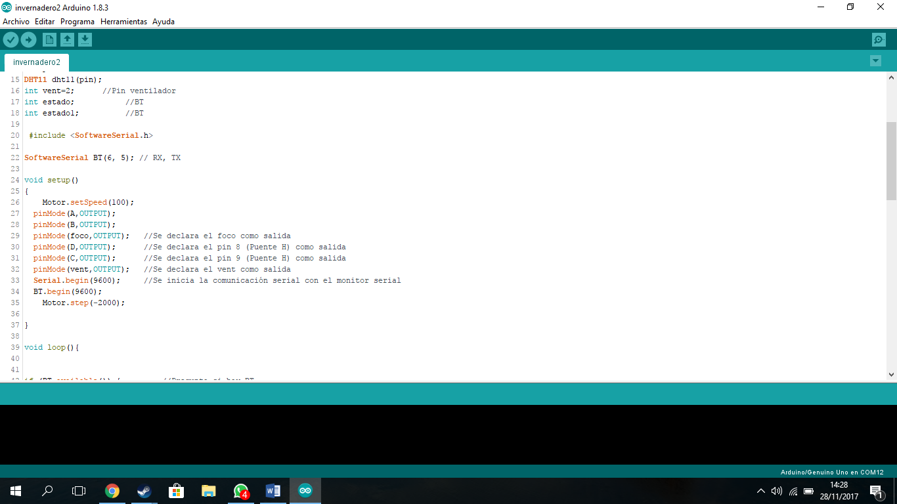**SETUP**
3. 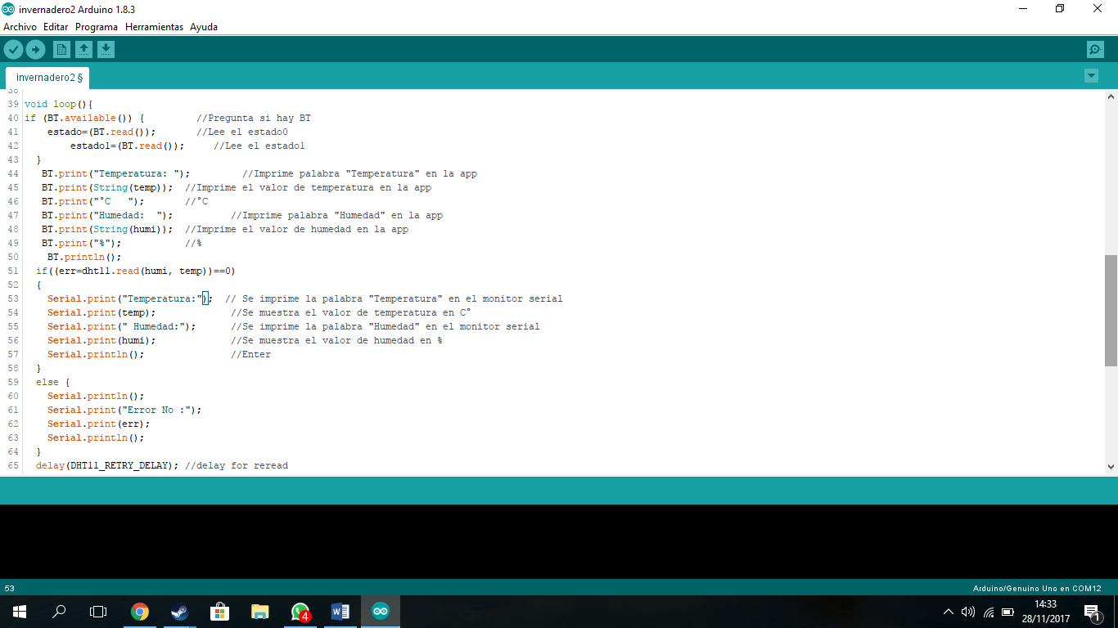**LOOP**

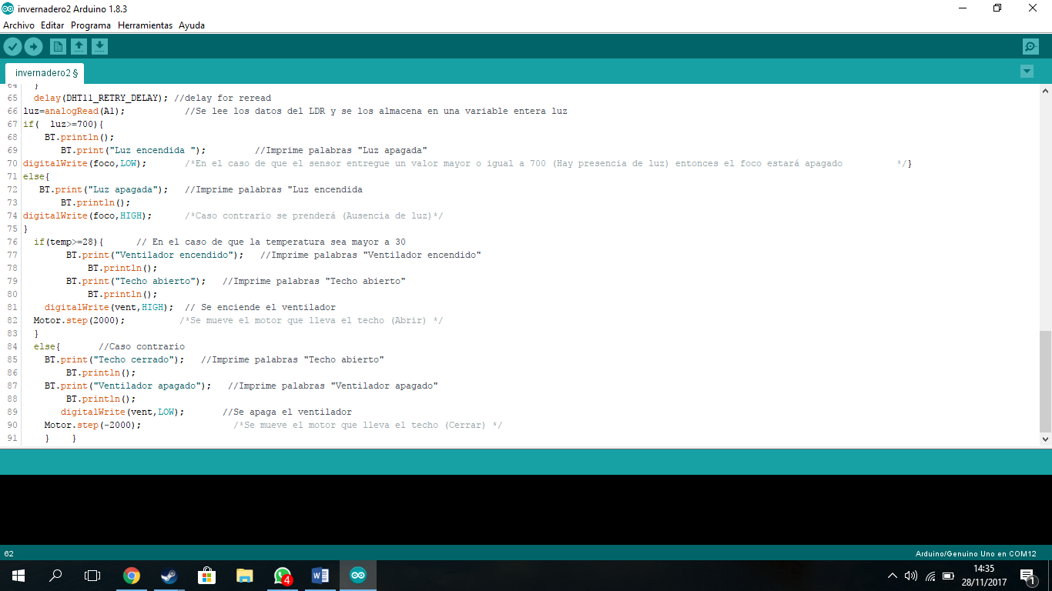

**CONCLUSIONES**

En conclusión automatizar los procesos que se llevan a cabo dentro de un invernadero es de gran beneficio debido a que con los respectivos monitoreo de los distintos factores se pueden predecir ciertos cambios en los cultivos y así prevenir futuras complicaciones que por lo general se presentan al no tener un control continuo durante las fases iniciales del crecimiento de las plantas.

**RECOMENDACIONES**

Se recomienda que durante el uso de la aplicación el usuario se mantenga hasta una distancia límite de 20 metros con respecto al invernadero dado que este es el alcance máximo que posee una conexión bluetooth y si se sobre pasa dicha distancia se generarán inconvenientes en cuanto a la transmisión de datos.

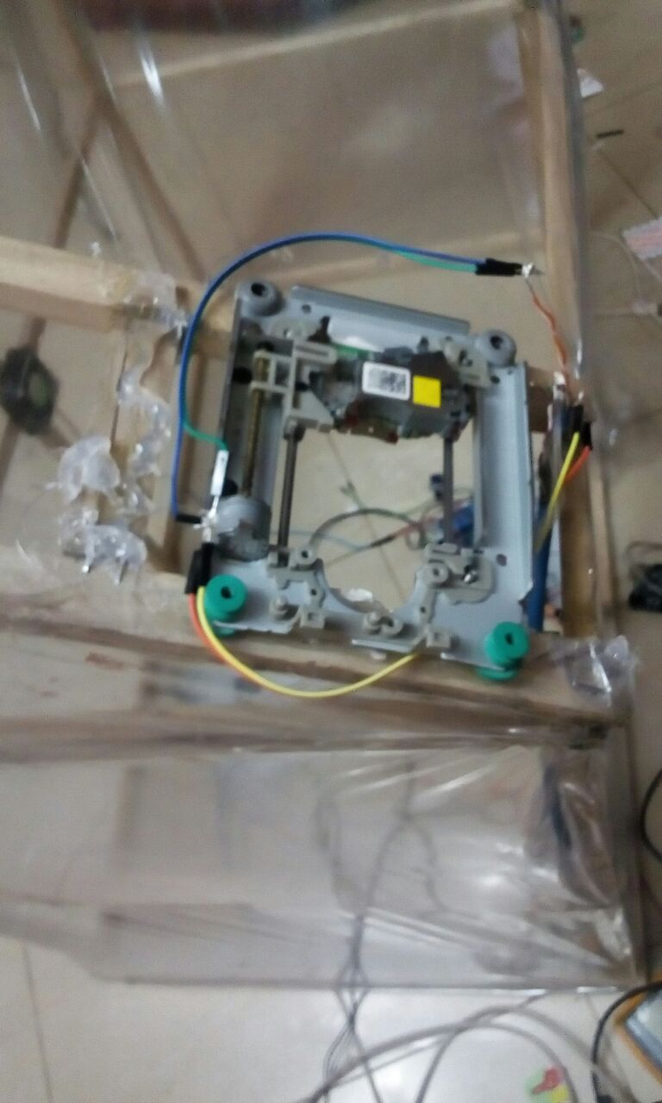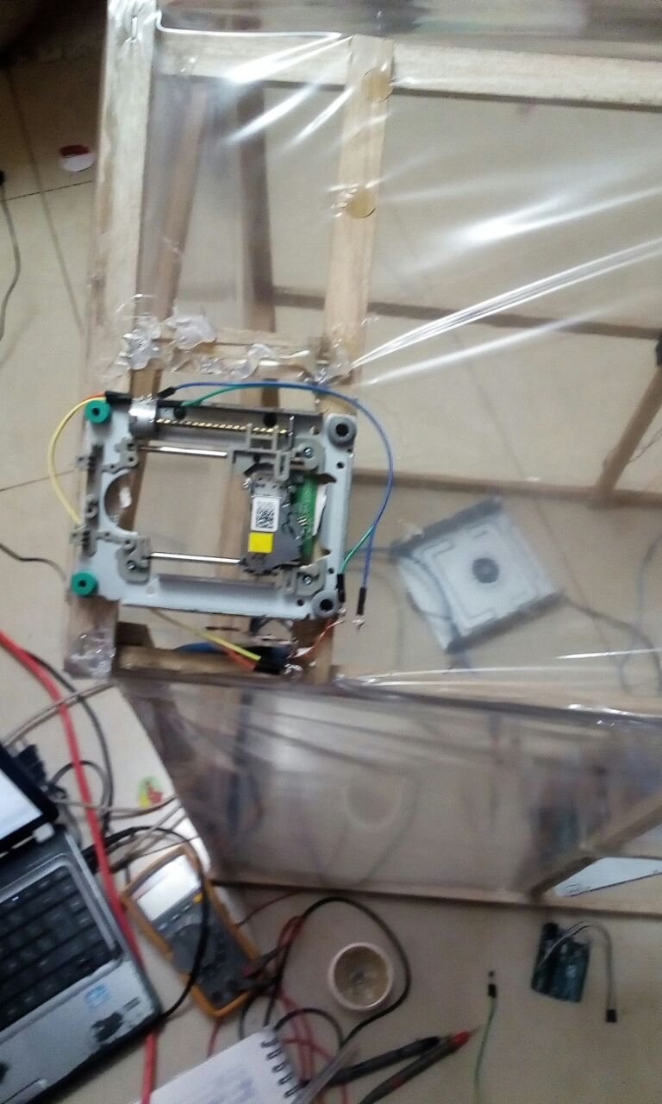**Gráficos**

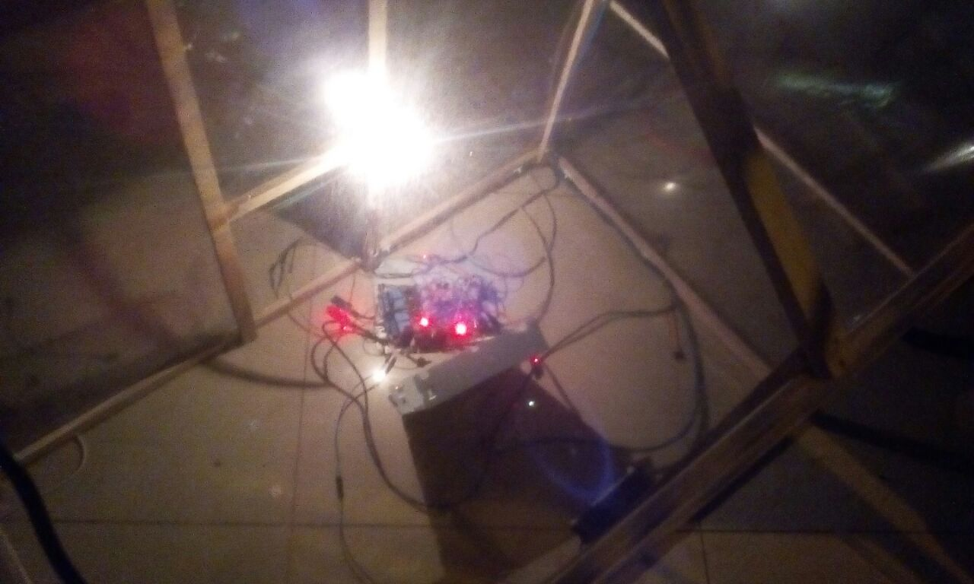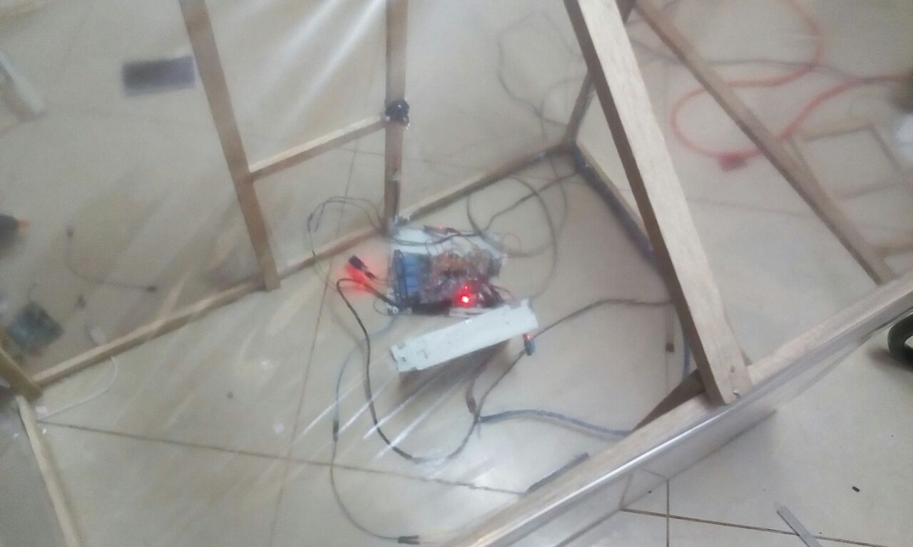

**Anexos**

[**http://ai2.appinventor.mit.edu/?locale=en#4857599325110272**](http://ai2.appinventor.mit.edu/?locale=en#4857599325110272)

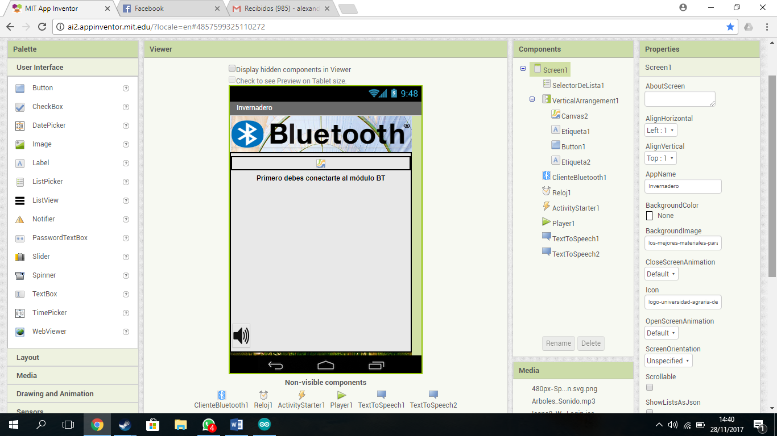

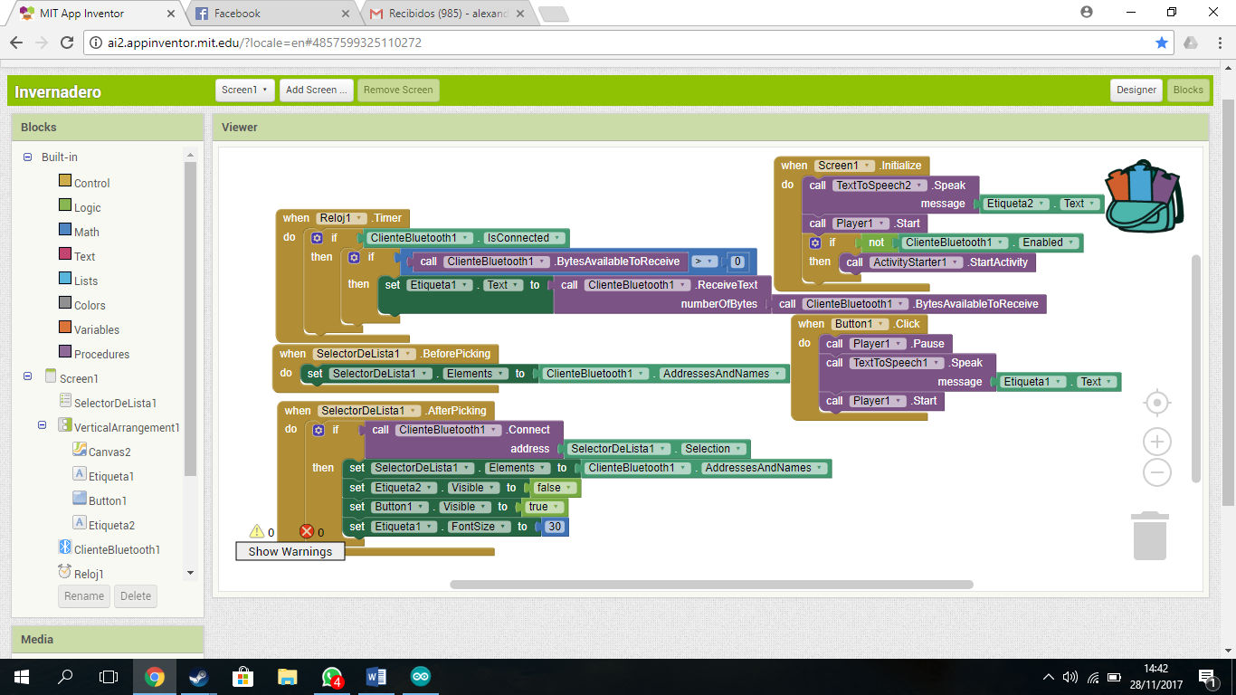

**BIBLIOGRAFIA**

* <http://arduino.cl/arduino-uno/>
* <http://teslabem.com/modulo-sensor-de-luz-fotoresistencia.html>
* <https://es.wikipedia.org/wiki/Placa_de_pruebas>
* <https://mundotecnologicohn.wordpress.com/2012/07/12/partes-de-una-computadora/>
* <https://es.wikipedia.org/wiki/Motor_paso_a_paso>
* <https://es.wikipedia.org/wiki/Resistencia_el%C3%A9ctrica>
* <http://www.monografias.com/trabajos60/diodo-led/diodo-led.shtml>
* <http://dinastiatecnologica.com/producto/modulo-rele-de-4-canales-arduino/>
* <https://es.wikipedia.org/wiki/Foco_(iluminaci%C3%B3n)>
* <https://es.wikipedia.org/wiki/Portal%C3%A1mparas>
* <https://www.geekfactory.mx/tutoriales/bluetooth-hc-05-y-hc-06-tutorial-de-configuracion/>